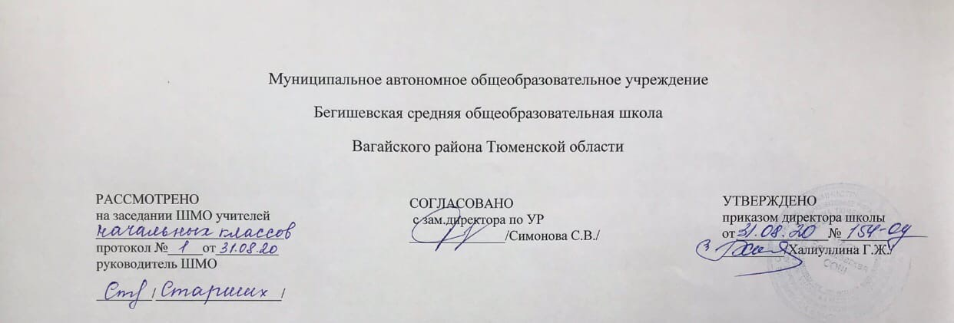

Аннотация к рабочей программе
Внеурочной деятельности
«Школа Лидера»
1,4 класс

Составитель: учитель Абдрахимова Е.А

Нормативная база

Программа курса внеурочной деятельности составлена на основе нормативных документов:
- Федеральный закон от 29.12.2012 г. № 273-ФЗ (ред. от 31.12.2014 г., с изм. от 02.05.2015 г.) «Об образовании в Российской Федерации» (с изм. и доп., вступ. в силу с 31.03.2015 г.)
- Устав МАОУ Бегишевская СОШ;
- Учебный план МАОУ Бегишевской СОШ.

Количество часов, отводимое на изучение курса
Программа курса внеурочной деятельности рассчитана на 34 часа для учащихся 1,4 классов.

Цель: создать условия для воспитания настоящего духовно- богатого, социально- активного гражданина своей Родины; воспитать нравственную личность, способную к самопознанию, саморазвитию и самовыражению; обеспечить достижение учащимися первого уровня воспитательных результатов; начать формирование второго уровня воспитательных результатов;
Задачи курса:

- сформировать систему нравственных ценностей;
- сформировать первоначальное представление о моральных нормах и правилах поведения в школе, семье, между поколениями, представителями социальных групп на основе толерантности;
- формировать экологически воспитанную личность;
- воспитывать ответственное отношение к своему здоровью, стремление к здоровому образу жизни;
- создать в классе благоприятную среду для самосознания учеником своей индивидуальности, саморазвития, самореализации и развития творческих способностей;
- обеспечить педагогическую поддержку развития инициативы и творческой активности учащихся;
- содействовать развитию желания у учеников вносить свой вклад в общее дело;
- воспитывать бережное отношение к историческому и культурному наследию Отечества;
Основные разделы
Раздел 1: Культура общения (9 часов)
Традиции общения в русской семье «Домострой». Культура общения в современной семье. О терпимости к ближним. Культура спора. Этикетные ситуации. В мире мудрых мыслей.
Раздел 2: Самовоспитание (7 часов)
Познай самого себя. Самовоспитание. Определение цели и составление плана самовоспитания на неделю. Как я работаю над собой. О терпении. Конец каждого дела обдумай перед началом. «Ты памятью свой разум озари. И день минувший весь пересмотри».
Раздел 3: Общечеловеческие нормы нравственности (10 часов)
Об источниках наших нравственных знаний. Совесть - основа нравственности. Чем ты сильнее, тем будь добрее. Досадно мне, что слово честь забыто. Заветы предков. Россияне о любви к Родине. Твоя малая родина. Мой первый друг, мой друг бесценный. Афоризмы о совести, о родине, о дружбе. Приветливость - золотой ключик, открывающий сердце людей.
Раздел 4: Искусство и нравственность (8 часов)
Нравственное содержание древних мифов. За что народ любил Илью Муромца и чтил своих былинных героев. Положительные герои в былинах и сказках. Отрицательные герои в литературных произведениях. Зло, как и добро, имеет своих героев. Искусство и нравственность. «Вот человек. Что скажешь ты о нём?» Обзор курса этикета.
Форма организации курса внеурочной деятельности
Для эффективной работы используются различные формы работы с учащимися:
- Проведение занятия в виде урока
- Беседы
- Просмотр видеороликов
- Экскурсии
- Викторины
- Игры
- Путешествия
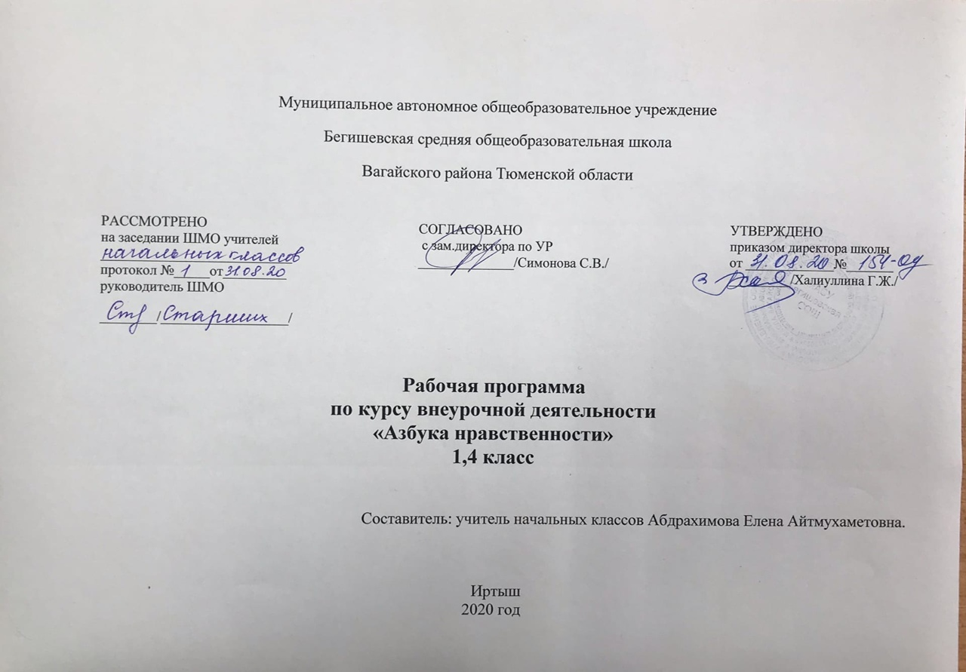
- Результаты освоения программы
Личностные универсальные учебные действия
У выпускника будут сформированы:
• ориентация в нравственном содержании и смысле как собственных поступков, так и поступков окружающих людей;
• знание основных моральных норм и ориентация на их выполнение;
• развитие этических чувств — стыда, вины, совести как регуляторов морального поведения;
• эмпатия как понимание чувств других людей и сопереживание им.
Регулятивные универсальные учебные действия
Выпускник научится:
• принимать и сохранять учебную задачу;
• учитывать выделенные учителем ориентиры действия в новом учебной материале в сотрудничестве с учителем;
«планировать свои действия в соответствии с поставленной задачей и условиями ее реализации, в том числе во внутреннем плане;
• адекватно воспринимать предложения и оценку учителей, товарищей родителей и других людей;
• вносить необходимые коррективы в действие после его завершения на основе его оценки и учета характера сделанных ошибок, использовать предложения и оценки для создания нового, более совершенного результата, использовать запись (фиксацию) в цифровой форме хода и результатов решения задачи, собственной звучащей речи на русском, родном и иностранном языках.
Познавательные универсальные учебные действия
Выпускник научится:
• осуществлять поиск необходимой информации для выполнения учебных заданий с использованием учебной литературы, энциклопедий, справочников (включая электронные, цифровые), в открытом информационном пространстве, в том числе контролируемом пространстве Интернета;
•строить сообщения в устной и письменной форме;
•осуществлять анализ объектов с выделением существенных и несущественных признаков.
Коммуникативные универсальные учебные действия
Выпускник научится:
• адекватно использовать коммуникативные, прежде всего речевые, средства для решения различных коммуникативных задач, строить монологическое высказывание, владеть диалогической формой коммуникации;
• допускать возможность существования у людей различных точек зрения, в том числе не совпадающих с его собственной и ориентироваться на позицию партнера в общении и взаимодействии;
• учитывать разные мнения и стремиться, к координации различных позиций в сотрудничестве;
• формулировать собственное мнение и позицию;
• договариваться и приходить к общему решению в совместной деятельности, в том числе в ситуации столкновения интересов.
В результате прохождения программного материала к концу 4-го класса обучающиеся должны знать:
1. Правила этики и культуры речи.
2. Требования к манерам, чем отличается корректное поведение от галантного.
3. Об источниках наших нравственных знаний.
4. О совести как основе нравственности.
5. Заветы предков. «Поучение» В. Мономаха.
6. Стихотворения о Родине (на выбор).
7. Афоризмы.
8. О пользе терпения, выдержки, умения предвидеть последствие своих поступков.
Уметь:
1. Различать хорошие и плохие поступки.
2. Воплощать свои этические знания в повседневном поведении, в привычках.
3. Уважительно относиться к родителям, старшим, сверстникам и младшим.
4. Исполнять заповеди.
5. Давать правильную оценку поступков литературных героев и сверстников, уметь мысленно ставить себя в аналогичную ситуацию.

Основные направления работы
- Воспитание гражданственности, патриотизма, уважения к правам, свободам и обязанностям человека.
Ценности: любовь к России, своему народу, своему краю, служение Отечеству, правовое государство, гражданское общество, закон и правопорядок, поликультурный мир, свобода личная и национальная, доверие к людям, институтам государства и гражданского общества.
- Воспитание нравственных чувств и этического сознания.
Ценности: нравственный выбор, жизнь и смысл жизни, справедливость, милосердие, честь, достоинство, свобода совести и вероисповедания, толерантность, представления о вере, духовной культуре и светской этике.
- Воспитание трудолюбия, творческого отношения к учению, труду, жизни.
Ценности: уважение к труду, творчество и созидание, стремление к познанию и истине, целеустремлённость и настойчивость, бережливость.
- Формирование ценностного отношения к семье, здоровью и здоровому образу жизни.
Ценности: уважение к родителям, забота о старших и младших, здоровье физическое и стремление к здоровому образу жизни, здоровье нравственное и социально-психологическое.
- Воспитание ценностного отношения к природе, окружающей среде (экологическое воспитание)
Ценности: родная земля, заповедная природа, планета Земля, экологическое сознание.
Основные разделы
Раздел 1: Культура общения (9 часов)
Традиции общения в русской семье «Домострой». Культура общения в современной семье. О терпимости к ближним. Культура спора. Этикетные ситуации. В мире мудрых мыслей.
Раздел 2: Самовоспитание (7 часов)
Познай самого себя. Самовоспитание. Определение цели и составление плана самовоспитания на неделю. Как я работаю над собой. О терпении. Конец каждого дела обдумай перед началом. «Ты памятью свой разум озари. И день минувший весь пересмотри».
Раздел 3: Общечеловеческие нормы нравственности (10 часов)
Об источниках наших нравственных знаний. Совесть - основа нравственности. Чем ты сильнее, тем будь добрее. Досадно мне, что слово честь забыто. Заветы предков. Россияне о любви к Родине. Твоя малая родина. Мой первый друг, мой друг бесценный. Афоризмы о совести, о родине, о дружбе. Приветливость - золотой ключик, открывающий сердце людей.
Раздел 4: Искусство и нравственность (8 часов)
Нравственное содержание древних мифов. За что народ любил Илью Муромца и чтил своих былинных героев. Положительные герои в былинах и сказках. Отрицательные герои в литературных произведениях. Зло, как и добро, имеет своих героев. Искусство и нравственность. «Вот человек. Что скажешь ты о нём?» Обзор курса этикета.

Тематическое планирование
№ | Наименование темы | Количество часов
Культура общения (9 часов)
1 | Традиции общения в русской семье. «Домострой» | 1
2 | Культура общения в современной семье | 1
3 | Культура общения в современной семье | 1
4 | О терпимости к ближним | 1
5 | О терпимости к ближним | 1
6 | Культура спора | 1
7 | Этикетные ситуации | 1
8 | В мире мудрых мыслей | 1
9 | В мире мудрых мыслей | 1
Самовоспитание (7 часов)
10 | «Познай самого себя» | 1
11 | Самовоспитание | 1
12 | Определение цели и составление плана самовоспитания на неделю | 1
13 | Как я работаю над собой | 1
14 | О терпении | 1
15 | Конец каждого дела обдумай перед началом | 1
16 | «Ты памятью свой разум озари. И день минувший весь пересмотри» | 1
Общечеловеческие нормы нравственности (10 часов)
17 | Об источниках наших нравственных знаний | 1
18 | Совесть - основа нравственности | 1
19 | «Чем ты сильнее, тем будь добрее» | 1
20 | «Досадно мне, что слово честь забыто» | 1
21 | Заветы предков | 1
22 | Россияне о любви к Родине | 1
23 | Твоя малая родина | 1
24 | «Мой первый друг, мой друг бесценный» | 1
25 | Афоризмы о совести, о родине, о дружбе | 1
26 | «Приветливость - золотой ключик, открывающий сердца людей» | 1
Искусство и нравственность (8 часов)
27 | Нравственное содержание древних мифов | 1
28 | За что народ любил Илью Муромца и чтил своих былинных героев | 1
29 | Положительные герои в былинах и сказках | 1
30 | Отрицательные герои в литературных произведениях | 1
31 | «Зло. как и добро, имеет своих героев» | 1
32 | Искусство и нравственность | 1
33 | «Вот человек Что скажешь ты о нем?» | 1
34 | Обзор курса: «Азбука нравственности» | 1
 | Итог | 34 часа

